LES GESTES BARRIERE A ADOPTER (*)
LES INFORMATIONS ESSENTIELLES SUR LE COVID-19 (*)
Appliquer les mesures barrières générales  (*) Source :  https://www.gouvernement.fr/info-coronavirus  Respectez la distanciation sociale d’un mètre  (*) Source :  https://www.gouvernement.fr/info-coronavirus  Voir annexe 2  L’utilisation d’un masque ne doit dépasser 4 à 6 heures :  - Le masque  en tissus lavable doit passer en machine à 60 degrés pendant 30 minutes  - Les autres  masques doivent être jetés | Quels sont les signes ? Comment se transmet-il ?  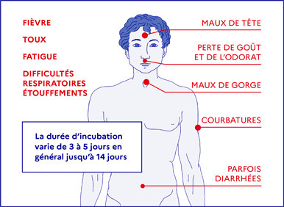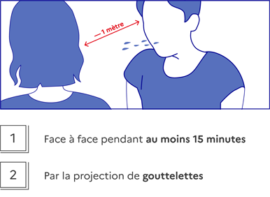    Lavez-vous très régulièrement les mains  Voir annexe 1 « Comment se laver les mains »    Toussez ou éternuez dans votre coude ou dans un mouchoir    Utilisez un mouchoir à usage unique et jetez-le    Saluez sans se serrer la main, évitez les embrassades  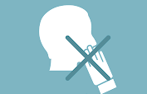  Eviter de se toucher le visage y compris le masque  LES GESTES BARRIERE A ADOPTER (suite) (*)    AVANT DE PARTIR A L’ECOLE  2 questions à se poser :  - Ai-je des symptômes du COVID-19 ? (si oui appel médecin ou 15 selon urgence)  - Ai-je été en contact rapproché avec des personnes infectées ou présentant les symptômes du Covid-19 ?  Voir en annexe 2 la procédure détaillée  EN ARRIVANT A L’ECOLE  2 masques grand public lavables vous sont remis par l’établissement.  Le port du masque dans l’établissement est obligatoire  Voir en annexe 3 les consignes d’utilisation d’un masque  Prise de votre température avec thermomètre à infrarouge à votre arrivée :  A partir de 37,8 degrés (Source : https://www.gouvernement.fr/ info-coronavirus) consultation d’un médecin et isolement comme pour les autres symptômes.  Attention l’absence de température ne garantit pas l’absence de contamination.  Elle permet juste une détection précoce d’un des symptômes.  Pas d’archivage ni traçage de la température.  Refus possible de la prise de température : informer la direction  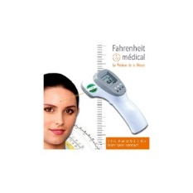
Transmission d’informations | - Communiquer par téléphone  AU QUOTIDIEN
Ventilation des locaux | Aérez régulièrement les pièces dans lesquelles vous vous trouvez
Prêt de matériel | - Eviter autant que possible le prêt de matériel
Symptômes | Si des symptômes apparaissent pendant ma journée de travail à l’école je préviens mon responsable puis :  - Consultation d’un médecin  - Isolement
EN ARRIVANT A L’ECOLE
Pour toute question concernant ces consignes prendre contact avec votre référent COVID-19 dans l’établissement :
Vincent CLAIRE joignable :
- Sur Ecole directe
- A l’adresse v.claire@mongre.org
- Par téléphone au 06-11-84-27-02
N’hésitez pas à appeler nous restons à vos côtés !
Bon courage pour cette reprise !

